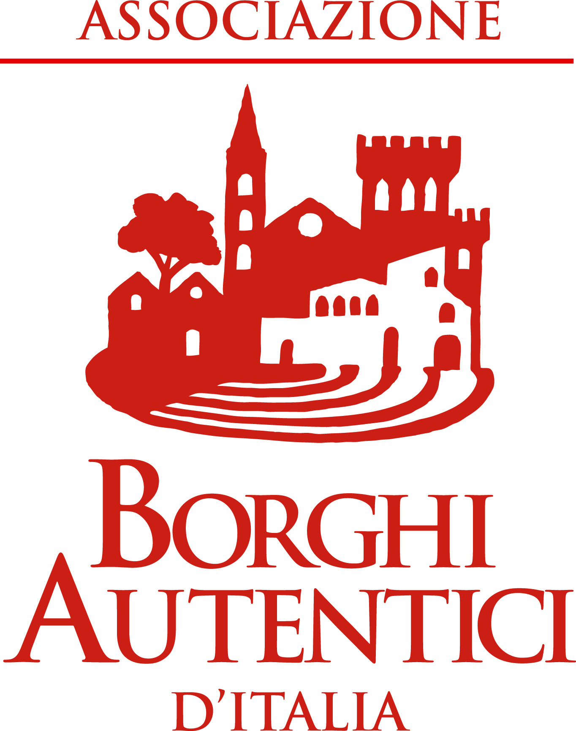
COMUNE DI ORIOLO ROMANO
via Vittorio Emanuele III, n. 3 - 01010 ORIOLO ROMANO (Viterbo)
C.F. 80004850568 - P. IVA 00213820566
Tel. +39 0699837144 - +39 0699837492 - +39 0699838571 Fax +39 0699837482
Sito Internet: http://www.comuneorioloromano.vt.it

************************************************************************************************
INFORMATIVA SERVIZIO SCUOLABUS ORIOLO ROMANO

Per l’Anno Scolastico 2019/2020 il servizio Scuolabus sarà attivo dal giorno 16.09.2019 al 5.06.2020.
Il servizio è rivolto agli utenti residenti della scuola dell’Infanzia, primaria e secondaria di 1° grado.
Le liste degli alunni ammessi a fruire il servizio, i percorsi e i relativi punti di raccolta sono pubblicati sul sito del comune www.comuneorioloromano.vt.it.
Tali elenchi sono definitivi, per qualsiasi richiesta di sospensione, variazione o cessazione prego rivolgersi presso ufficio Scuola (Servizi Sociali) del Comune.
Per il percorso di andata per i tre gradi gli orari previsti sono dalle 7.00 alle 9.00
Per il ritorno la partenza dalla scuola è prevista:
infanzia ore 15.00
primaria ore 13.10 per tempo ridotto
primaria ore 16.10 per tempo pieno
secondaria di 1°grado 14.00
Per gli utenti morosi in riferimento all’anno 2018/2019, si richiede di provvedere alla regolarizzazione, pena esclusione dal servizio, come specificato nel regolamento scuolabus art.7 p.3.
Per il servizio è richiesta alle famiglie la corresponsione di una quota di 20,00 euro mensile, da versare presso
la banca di Capranica – credito cooperativo sita in via della stazione.
Si raccomanda di conservare le ricevute dei versamenti da esibire in caso di contestazioni.

L’amministrazione Comunale

